Teknologi- og industrifag

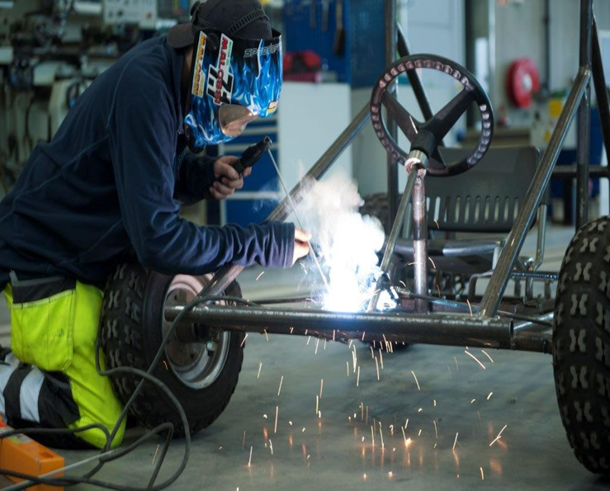

**Innhold:**

* + Prøve å sveise
  + Mekke litt på bil
  + Tegne med digitalt 3D-tegneprogram
  + Lage det dere tegner med programmerbar fresemaskin
  + Dreie med en manuell dreiebenk
  + Demonstrasjon og bruk av 3D-printer

**Elevene må ha på / med seg:**

* + Klær som tåler å bli møkkete.

**Kontaktperson**:

Områdeleder: Ann Sissel Nerby

Telefon: 456 11 812